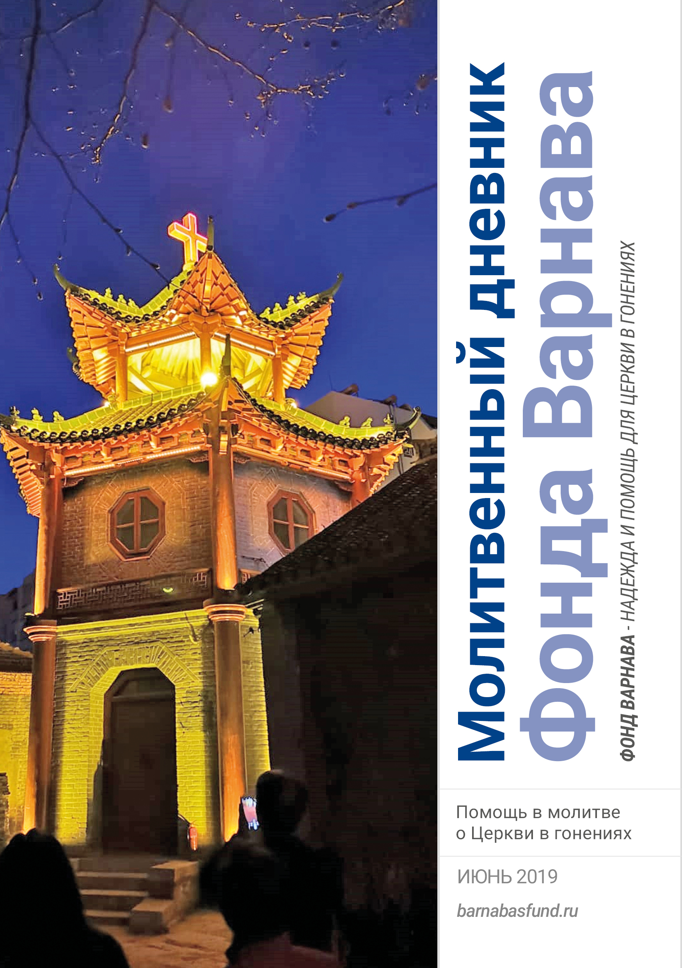МОЛИТВЕННЫЙ ДНЕВНИК
ИЮНЬ-2019

Благодарим вас за молитвы о наших братьях и сестрах во Христе, переживающих гонения, ваша поддержка очень важна для них. Порой мы вынуждены изменять или опускать их имена из соображений безопасности, и у нас есть всего несколько страниц, чтобы рассказать вам о них. Но Господь знает тех людей и те места, о которых мы молимся. Необязательно ограничиваться словами, в которых выражены молитвенные нужды, молитесь так, как побуждает вас Господь. Каждое воскресенье мы публикуем молитву для примера, вы также можете молиться своими словами.

Суббота 1 июня Президент Турции Эрдоган во время телеинтервью предложил, чтобы Айя-София в Стамбуле снова стала мечетью. Айя-София была построена в 537 году как христианская церковь. До нее на этом месте стояли две церкви, которые были сожжены. Самая первая была построена еще по приказу императора Константина в 360 году. В 1453 году, когда османы, исповедующие ислам, завоевали Стамбул, здание собора превратили в мечеть, а в 1935 году оно стало музеем, когда в стране появилось светское правительство. Изменение сейчас статуса здания, превращение его из музея снова в мечеть, будет весьма значимым событием в рамках программы Эрдогана по исламизации страны. Это послужит знаком исламского доминирования над христианами. Молитесь, чтобы этого не произошло.

Воскресенье 2 июня Мы молимся сегодня о наших братьях и сестрах, терпящих гонения по всему миру, страдающих от бедности, враждебности, угроз, насилия, несправедливости, лишений, теряющих близких и родных, лишающихся свободы, терпящих пытки и даже отдающих свою жизнь за Христа через мученичество. Да укрепятся они в вере. Да познают они благодать нашего Господа Иисуса Христа, любовь Отца и общение Духа Святого, да найдут поддержку и силы в Господе, чтобы выстоять во всех испытаниях, с которыми они сталкиваются за свою веру, ради Иисуса, нашего и их Спасителя, нашего и их Господа, во имя Которого мы молимся.

Понедельник 3 июня Иногда неверующих отправляют в церкви на богослужения, чтобы они следили за всякими “противозаконными” высказываниями и докладывали об этом властям. Подобное может происходить тайно, в виде шпионов, как, например, в Иране, или открыто, в виде представителей власти, как, например, в Лаосе. Молитесь об этих людях, которые приходят в церкви, слушают Слово Божье, пение верующих, молитвы и свидетельства о чудных делах Божьих. Просите, чтобы Дух Святой касался их и привел многих из них к покаянию и искреннему принятию Господа Иисуса всем сердцем.

Вторник 4 июня Сегодня последний день Рамадана — месяца, когда мусульмане воздерживаются от пищи и воды от рассвета и до заката. Многие делают это не просто ради следования правилам своей религии, но из желания стать ближе к Аллаху. Молитесь о тех, кто жаждет стать ближе к своему Создателю и получить прощение грехов, чтобы они пришли к познанию Иисуса, Чье имя Эммануил означает “Бог с нами”.

Среда 5 июня Землетрясение и цунами, обрушившиеся на Сулавеси, Индонезия в прошлом сентябре, привели к масштабным разрушениям, в том числе и многих церквей. Один из служителей церкви, Годжанг Сонда, рассказал, как его община, состоящая из 98 семей, собралась на следующее воскресенье в палатках, но места для всех пришедших не хватало. “После богослужения мы собрались, чтобы обсудить ситуацию. В результате некоторые члены церкви пожертвовали материалы, чтобы восстановить здание церкви. Нам удалось собрать частично кровельный материал, дерево и цемент”. Это было большой жертвой со стороны общины, учитывая что люди сами пострадали от этого бедствия. На следующий день верующие начали возводить деревянную конструкцию без стен, в качестве временного места для проведения собраний. И как же велика была их радость, когда они узнали, что Фонд Варнава предоставит им крепкий многоцелевой зал для проведения богослужений. Фонд Варнава предоставил много таких залов взамен поврежденных церквей в Сулавеси. Молитесь о том, чтобы эта помощь дала христианам Индонезии возможность продолжать собираться, укрепила их в вере и помогла славить Бога несмотря на бедствие, что обрушилось на них.

Четверг 6 июня Бог ответил на молитвы о Басуки Чахая Пурнаме, которого называют “Ахок”, а сейчас он больше известен как “БЧП”. Бывший губернатор Джакарты, столицы Индонезии, христианин, он был досрочно освобожден из тюрьмы, куда попал на два года за “богохульство”. Обвинение было сфабрикованным, и это было настолько очевидно, что прокуроры отказались от дела против него и даже были возмущены таким суровым приговором. Но БЧП говорит, что время, проведенное в тюрьме было ценным для его самодисциплины и помогло многое понять и не стать высокомерным, грубым и черствым, что могло произойти, будь он переизбран на новый срок. Молитесь о водительстве Божьем для этого известного политика-христианина в Индонезии — самой густонаселенной мусульманской стране.

Пятница 7 июня В марте 2019 года на Индонезию обрушилось еще одно природное бедствие: сильные дожди вызвали оползни и наводнения в провинции Папуа, где люди живут очень бедно и исповедуют в основном христианство, а правительство страны усиленно продвигает ислам. В результате наводнений как минимум 113 человек погибли и свыше 11,000 были эвакуированы из своих деревень. Пострадали сотни домов, школ и церквей. Молитесь о наших братьях и сестрах, чтобы они укреплялись Господом и твердо стояли в вере. И без этих наводнений они страдали от постоянной бедности и исламизации. Фонд Варнава направил пострадавшим медицинскую помощь.

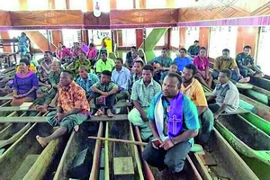
Христиане индонезийской провинции Папуа сидят во время служения на своих каноэ в затопленном здании церкви

Суббота 8 июня “Все что слышно из региона Озера Чад, это то, что исламисты Боко Харам перешли в наступление”, — такое сообщение получил Фонд Варнава в марте от пастора церкви в Чаде, который попросил молитвенной поддержки. Озеро Чад — это точка, в которой сходятся сразу несколько государств: Нигерия, Нигер, Камерун и Чад. Исламистские террористы Боко Харам, которые считают христиан одной из своих главных мишеней, совершают все больше и больше нападений в Камеруне и Чаде. В Нигерии им удалось воспользоваться февральским хаосом, связанным с выборами, чтобы совершить новые атаки, и в Нигере также они проявляют активность. Молитесь о том, чтобы Бог разрушил планы Боко Харам и их намерение сеять террор, убийства и разрушения.

Воскресенье 9 июня Отче Небесный, многие верные дети Твои живут в под презрением и притеснениями со стороны большинства, их считают слабыми, глупыми и незначительными, как было и с первыми последователями нашего Господа Иисуса. Излей на них обильно Свою благодать, чтобы они не забывали о том, что они избраны и любимы Тобой. Укрепи их Духом Твоим Святым быть Твоими свидетелями в сложных и тяжелых обстоятельствах. Да научит их Дух Святой, как говорит, да вложит в их уста слова мудрости и любви по отношению к тем, кто гонит и презирает их. Мы просим об этом во имя и для славы Господа Иисуса Христа.

Понедельник 10 июня После многочисленных уличных протестов против его нескончаемого правления, президент Алжира Бутефлика, занимающий этот пост уже 20 лет, объявил 1 апреля о своей отставке. При нем церковь Алжира (почти полностью состоящая из бывших мусульман) значительно выросла и окрепла. Какое-то время христиане наслаждались относительной свободой. Но в апреле Аль-Анаби, один из лидеров “Аль-Каиды” в странах исламского Магриба (АКИМ), призвал мусульман Алжира (а их 99% населения) объединиться и приложить все усилия, чтобы в Алжире был один только ислам. Он описал, при каких условиях из Алжира удастся создать исламский эмират под управлением шариата. Молитесь о том, чтобы Алжир не погрузился снова в гражданскую войну между правительством и исламистами, как было в 1990-х годах, когда погибло по меньшей мере 100,000 человек, а христиане из-за серьезных угроз ушли в подполье.

Вторник 11 июня Христиане в селении Азахар в Алжире были вынуждены начать проводить богослужения в палатке, поскольку власти опечатали их церковь. Затем полиция выгнала их и из палатки, которую эта община, состоящая из трехсот христиан, возвела на участке церкви. Эта церковь активно трудится среди мусульман, что, по-видимому, и стало причиной, побудившей власти закрыть церковь, хотя официальная причина, которую они указали, — это нарушение норм пожарной безопасности и вопросы, касающиеся регистрации здания. Молитесь о христианах селения Азахар, чтобы они были мудры, как змеи, и просты, как голуби (Матфея 10:16), чтобы у властей не было повода препятствовать их служению.

Среда 12 июня Правитель Марокко отменил закон об отступничестве от ислама, который предписывает смерть для тех, кто покидает ислам. Но христиане Марокко (которые являются выходцами из ислама и их детьми) все еще собираются тайно по домам, и не могут ходить на богослужения в церкви, как христиане из числа мигрантов. Им приходится прятаться. Молитесь о том, чтобы ситуация в Марокко изменилась, чтобы правительство признало существование марокканских христиан и позволило им свободно и открыто проводить богослужения, а также делиться своей верой с другими.

Четверг 13 июня Западная Сахара — это страна песков, войны, рыболовства и богатая залежами фосфатов. С 1884 по 1976 год это была испанская колония, а теперь эта территория на три четверти принадлежит Марокко; остальная же часть называется Сахарская Арабская Демократическая Республика. Подавляющее большинство населения составляют мусульмане-сунниты, но их ислам необычен тем, что у них нет мечетей (потому что это кочевой народ) а женщины пользуются значительной властью и уважением. Есть там малочисленные христиане из иностранцев (включая марокканцев), но есть ли верующие среди самих сахарави — знает только Господь Иисус. Молитесь о том, чтобы Он защитил и ободрил Своих детей в этой стране и чтобы трудности побуждали людей обращаться к Тому, кто дает жизнь с избытком (Иоанна 10:10,14).
Пятница 14 июня “Как нам оставить этих братьев и сестер с их детьми в этой нищете, когда они лишились всех вещей, еды, одежды?” Такие слова написали в Фонд Варнава пасторы из Камеруна, после того как за один месяцы четыре христианские деревни подверглись нападениям исламистов Боко Харам. Свыше 2,000 верующих остались обездоленными. Благодаря многим христианам по всему миру, поддерживающим служение Фонда Варнава, мы смогли направить пострадавшим продовольственную помощь, одеяла и мыло. Молитесь о прекращении террора, который несет эта исламистская группировка, нападая на христиан северного Камерун. По данным ООН, эти исламисты вынудили бежать уже свыше 170,000 камерунцев, в основном христиан.

Суббота 15 июня Христиане в Буркина Фасо страдают от нападков сразу нескольких разных джихадистских группировок. Вооруженные боевики приезжают в селение на мотоциклах, похищают и убивают лидеров, крадут скот и машины скорой помощи, препятствуют вакцинации животных, сжигают школы и магазины, запрещают женщинам участвовать в жизни общества и торговать на рынке, запрещают вступать в брак и принимать крещение. Молитесь о том, чтобы христиане не поддавались страху, но помнили, что Господь с ними, что Он поможет им, укрепит и поддержит их (Исайя 41:10).

Воскресенье 16 июня Мы славим Тебя наш Небесный Отец, за чудесный рост Церкви в Китае. Мы благодарим Тебя, что при коммунистической власти во многих регионах этой большой страны христиане пользуются относительной свободой. Будь благословен Ты, Господь, и прославлен за благочестивую жизнь наших братьев и сестер в Китае. Их богобоязненное житие принесло им благосклонное отношение со стороны общества, особенно за их заботу о бедных и нуждающихся. Мы рады, что китайские власти видят в христианстве средство противостояния экстремистским сектам. Мы просим, чтобы Ты продолжал взращивать и укреплять Церковь в Китае, молимся об этом во имя Иисуса Христа.

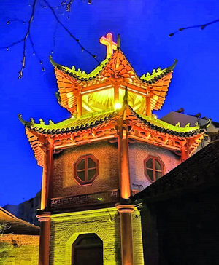
Церковь в китайской провинции Аньхой, где можно размещать кресты на зданиях церквей, в отличие от провинции
Хэнань, где в прошлом году с церквей было снято 4,000 крестов
Понедельник 17 июня 20 февраля полиция Китая арестовала пастора Ли Цзюньцай и трех членов его общины, включая беременную женщину, которые протестовали против принудительного сноса креста с крыши их церкви в округе Синьсян, провинции Хэнань. Другие (в основном женщины и пожилые), собравшиеся в воротах церкви, чтобы преградить путь двум кранам, были избиты и убраны с пути. Пастора, который попытался помешать проезду работников, сопровождаемых полицией, обвинили в “препятствии работе общественных служб”. В прошлом году в провинции Хэнань с церквей было снято около 4,000 крестов. Молитесь о том, чтобы власти провинции смягчили свое отношение к христианам и прекратили притеснение верующих, позволив им действовать более свободно, как в других регионах Китая.

Вторник 18 июня В Чэнду, провинция Сычуань, арестованы еще 44 христианина из церкви «Ранний дождь» (Early Rain Covenant Church), в их числе 10 детей и даже двухмесячный малыш. Полицейские жестоко избили пожилую мать арестованного пастора Ван И возле банкомата, потому что она отказалась назвать пин-код от карты. Дьякон церкви Чжан Гоцин, работающий журналистом и сообщивший об этом инциденте, был арестован. Полиция оказала давление на арендодателей и работодателей, в результате чего восемь христианских семей, посещающие эту церковь, были выселены из домов, где они жили, и двое уволены с работы. Пожалуйста, молитесь о защите и освобождении 23 членов церкви, которые, насколько нам известно, до сих пор остаются под арестом. Молитесь о матери пастора Ван И, чтобы Бог исцелил ее после полученных травм, а также о тех семьях, что потеряли жилье и работу.

Среда 19 июня Коммунистические власти Китая запретили загрузки у Интернет коротких видео, нарушающих “национальную религиозную политику”. Такая мера направлена якобы на противодействие “религиозному экстремизму”, однако это легко может быть использовано против христиан. Молитесь о том, чтобы христиане Китая могли продолжать транслировать богослужения, проповедовать евангелие и нести служение онлайн посредством видео в Сети, ведь это позволяет достичь широкую аудиторию, чтобы Бог защитил их от силков, поставленных властями на их пути (Псалом 140:9).

Четверг 20 июня Власти китайского города Гуанчжоу объявили денежное вознаграждение за доносы о “незаконной религиозной деятельности”. Больше всего (до 10,000 юаней — $1,500 — получит тот, кто сообщит информацию, которая поможет арестовать иностранного служителя. От 3,000 до 5,000 юаней предлагается за информацию, которая поможет закрыть иностранную религиозную организацию. И до 3,000 юаней составляет вознаграждение за информацию о собраниях местных христиан и об их лидерах. Незарегистрированные – а потому незаконные – церкви в Гуанчжоу, называемые также “домашние церкви”, теперь испытывают угрозу не только со стороны властей, но и со стороны собственных соседей. Молитесь о жителях провинции Гуанчжоу, чтобы они увидели в христианах полезных членов общества и предпочли не сообщать о них властям.

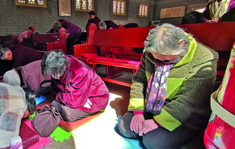
Христианки в Китае на молитвенной группе

Пятница 21 июня Главная мишень властей Китая — это иностранные служители. Молитесь о том, чтобы эти христиане вели себя разумно и понимали, что могут навлечь гонения на местных христиан. Вспоминая, как Господь использовал языческого царя Кира, чтобы благословить Божий народ (Ездра 1), молитесь, чтобы Он также использовал и атеистические власти Китая для защиты китайских христиан от уклонения в бесплодное учение, приносимое в Китай из других стран. Молитесь о христианах-иностранцах в Китае, да будут они открыты тому, чтобы самим поучиться у китайских христиан.

Суббота 22 июня В Кередже, Иран, сотрудники спецслужб арестовали пять христианок, обратившихся из ислама. Одну из них, 65-летнюю Роксари Камбери, в течение 10 дней подвергали интенсивным допросам. Сначала она предстала перед прокурором, чтобы ответить на обвинения в “действиях против национальной безопасности”, а затем ее направили к исламскому религиозному лидеру для “наставления” и “возможности вернуться в ислам”. После случившегося Роксари очень сильно переживает, и ее друзья просят верующих молиться о ней и о других арестованных христианках, чтобы “Бог помог всем христианам, которые подвергаются в Иране арестам и допросам, твердо стоять в вере”. Также они просят молиться о “тех, кто ответственен за такое жесткое обращение с женщинами, кто нарушает их права, чтобы они раскаялись в своих действиях”.

Воскресенье 23 июня Отец Небесный, мы возносим Тебе сегодня на руках молитвы страну Иран, которая находится сейчас под давлением международных санкций, приводящих общество в смятение. Мы благодарим Тебя за чудесный рост Церкви в этой стране в последние годы, а также за мужество многих верующих, которые подвергаются арестам, пыткам и лишению свободы за имя Христово. Мы молим, чтобы народ Твой был миротворцем и источником надежды для окружающего общества. Пусть страдания иранского народа побудят его больше искать Господа Иисуса, во имя Которого мы молимся.

Понедельник 24 июня Одному иранцу, обратившемуся из ислама в христианство, Великобритания отказала в статусе беженца, потому что он сказал, что принять Христа его побудило то, что христианство — это мирная религия. Сотрудники Хоум-офиса процитировали отрывки из Писания, вырванные из контекста, чтобы доказать, что христианство вовсе не мирная религия, а потому обращение этого человека в христианство не настоящее. Лидеры Церкви Англии и Национального светского общества осудили действие Хоум-офиса, и даже сам Хоум-офис позже признал, что произошедшее не вписывается в рамки обычной политики их ведомства. Тот иранский христианин снова подал заявку на повторное рассмотрение; молитесь о том, чтобы на этот раз ему дали статус беженца и чтобы этот прецедент послужил на благо в рассмотрении дальнейших дел о предоставлении Великобританией статуса беженца преследуемым христианам.

Вторник 25 июня Петиция Фонда Варнава о защите религиозной свободы в Великобритании, которая собрала около 90,000 подписей, готовится к подаче в Хоум-офис. Эта петиция призывает к принятию в Великобритании нового закона, гарантирующего соблюдение семи фундаментальных принципов свободы религии. Цель данной кампании — “обратить вспять” искажение религиозных свобод, с таким трудом достигнутых и переданных нам предыдущими поколениями христиан. Молитесь, чтобы эта петиция была тщательно рассмотрена британским правительством и послужила началом необходимых перемен в законодательстве Великобритании.

Среда 26 июня 23 февраля лондонская полиция арестовала уличного проповедника, христианина из Нигерии, забрав его Библию и уведя его с улицы в наручниках. Позже – когда этот случай получил широкий общественный резонанс – полиция заявила, что они его “раз-арестовали”. Молитесь об этом проповеднике по имени Олунволе Хесанми, чтобы он не унывал из-за случившегося, но продолжал провозглашать евангелие. Молитесь также о прекращении незаконных арестов христиан, проповедующих или читающих вслух Библию в общественных местах в Великобритании.

Четверг 27 июня Славьте Господа за отвеченную молитву о неоднозначной кампании, проходившей в Шотландии в прошлом году, когда на улицах были размещены антихристианские плакаты. Во всех городах Шотландии на билбордах были размещены плакаты с высказываниями, намекающими на то, что христианская вера приравнивается к “ненависти”. На этих плакатах присутствовали логотипы правительства и полиции Шотландии. Фонд Варнава подал официальную жалобу, на которую шотландская полиция ответила, что не было никакого преступления, за которое они должны были бы отвечать. Однако в январе 2019 года один из министров шотландского правительства заявил, что эти плакаты больше не появятся.
Пятница 28 июня Многие родители в Англии – как христиане, так и иудеи, мусульмане и другие – весьма обеспокоены тем, что их право оградить своих детей от школьных уроков сексуального воспитания ущемляется в разных областях. Их беспокоит, что учебная программа этих занятий становится все более либеральной, все больше расходится с убеждениями родителей и все больше и больше преподается в младших классах. Молитесь о том, чтобы в Англии поддерживалось право родителей прививать своим детям собственные моральные принципы и защищать их от других идей, противоречащих их убеждениям.

Суббота 29 июня В марте на Мозамбик, Зимбабве и Малави обрушился циклон Идай, унесший сотни жизней и оставивший после себя множество разрушенных домов и церквей. Работая через поместные церкви и христианские организации, Фонд Варнава оказал пострадавшим продовольственную помощь и обеспечил необходимые медикаменты. Молитесь о христианах и всех пострадавших в этих регионах, которые и без того жили в нужде, чтобы они смогли оправиться от этого бедствия и начать новую жизнь.

Воскресенье 30 июня Милосердный Господь, мы благодарим Тебя за необыкновенное мужество христиан Северной Кореи, всем своим сердцем уповающих на Господа Иисуса, несмотря на риск того, что это повлечет за собой жестокое наказание для них и их семей, если об их вере узнают. Мы славим Тебя за ту благодать и милость, что Ты даровал им познать Христа и силу воскресения Его, и участие в страданиях Его, и – кому-то — уподобиться Ему в смерти Его (Филиппийцам 3:10). Пусть и в нас будет такое же мужество и вера. Пусть и мы будем с такой же готовностью разделять страдания Христа, во имя Которого мы молимся.

BARNABASFUND.RU ИЮНЬ-2019

